ΔΗΜΟΣ ΛΑΜΙΕΩΝ  Γραφείο Τύπου & Επικοινωνίας | 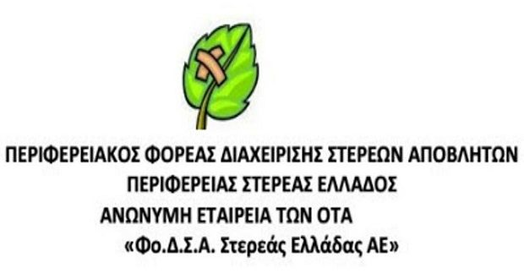  Λαμία, 10/4/2019

Ενημέρωση και ευαισθητοποίηση των μαθητών από το Δήμο Λαμιέων και τον Περιφερειακό Φο.Δ.Σ.Α Στερεάς Ελλάδας

Ο Δήμος Λαμιέων σε συνεργασία με τον Περιφερειακό Φο.Δ.Σ.Α Στερεάς Ελλάδας ΑΕ των ΟΤΑ και την Περιφερειακή Διεύθυνση Πρωτοβάθμιας & Δευτεροβάθμιας Εκπαίδευσης Στερεάς Ελλάδας, πραγματοποίησε ενημέρωση στους Διευθυντές τριάντα Δημοτικών Σχολείων, Γυμνάσιων και Λυκείων που θα πάρουν μέρος στην εκστρατεία ενημέρωσης και ευαισθητοποίησης που ξεκινά το επόμενο διάστημα.
Η ενημέρωση πραγματοποιήθηκε από το Δήμαρχο Λαμιέων και Πρόεδρο του Φο.Δ.Σ.Α. Στερεάς Ελλάδας Νίκο Σταυρογιάννη και από στελέχη του Φορέα ώστε, από κοινού με τους εκπαιδευτικούς, να διοργανώσουν τις ενημερωτικές αυτές δράσεις με στόχο την ευαισθητοποίηση των μαθητών και των γονέων τους στο θέμα της ανακύκλωσης και της διαλογής στην πηγή.
Ένας από τους βασικούς στόχους του Δήμου είναι η διαμόρφωση περιβαλλοντικής συνείδησης από τους σημερινούς, και αυριανούς δημότες και η απόκτηση γνώσεων για την ολοκληρωμένη διαχείριση των απορριμμάτων. Η εποικοδομητική συζήτηση που ακολούθησε με τους εκπαιδευτικούς, θα παίξει σημαντικό ρόλο στη διαμόρφωση ενός προγράμματος δράσεων που θα είναι κατάλληλο και εναρμονισμένο με τις υποδομές της κάθε σχολικής μονάδας καθώς και την εμπειρία της σε περιβαλλοντικά προγράμματα. Στόχος είναι, όλα τα παιδιά να αποκτήσουν με τρόπο βιωματικό, πλήρη γνώση σε όλα τα ζητήματα διαχείρισης και αποκομιδής απορριμμάτων κάθε είδους.
Ο Δήμος Λαμιέων και ο Φο.Δ.Σ.Α Στερεάς Ελλάδας συνεχίζουν την συνεργασία με τα σχολεία προωθώντας τις περιβαλλοντικές δράσεις με στόχο την ουσιαστική και έγκυρη ενημέρωση και ευαισθητοποίηση των μαθητών.
Από το Γραφείο Τύπου

